AVVISI E COMUNICAZIONI

Trasporto scolastico a.s 2020/2021 - scuolabus
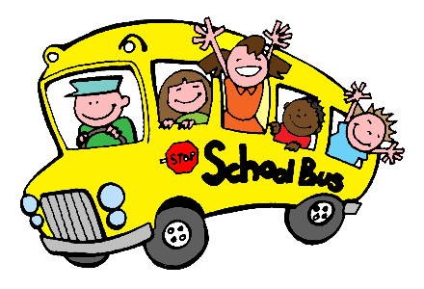
EMERGENZA CORONAVIRUS - SERVIZIO DI TRASPORTO SCOLASTICO

L’Amministrazione intende assicurare anche per l’anno scolastico 2020/2021 il trasporto scolastico , nel rispetto delle misure di prevenzione del contagio da Covid-19 meglio indicate nelle Linee Guida per il trasporto scolastico e nell’ Ordinanza n.65 in data 06/08/2020 della Regione Campania.
In questo quadro di incertezza e solo ai fini organizzativi, il Comune di Baiano intende raccogliere le preadesioni delle famiglie interessate on line cliccando semplicemente sulle voci sottostanti “partecipo scuola infanzia” oppure “ partecipo scuola primaria”, fermo restando fin d’ora che il servizio sarà attivato solo nel caso in cui la normativa in materia di emergenza sanitaria lo consenta

Si ribadisce che il servizio di trasporto scolastico è rivolto agli alunni frequentanti le scuole dell'infanzia e primaria del Comune di Baiano.

I Percorsi e gli orari potranno essere oggetto di modifiche a seguito di quanto stabilito dall’ Istituto scolastico che deve obbligatoriamente conformarsi alle indicazioni in materia di prevenzione Covid-19.
Come sopra ribadito, il Comune di Baiano, nell’organizzazione del servizio di trasporto scolastico per l’a.s. 2020/21, potrà essere soggetto alla necessità di effettuare adeguamenti non al momento definibili e pertanto si riserva la facoltà di non attivare il servizio di trasporto, di sospenderlo, di modificare le fermate, gli orari, organizzare eventuali turni di servizio, o non accogliere le domande presentate qualora venissero a mancare i presupposti o l’attivazione del servizio fosse impedita dall’impossibilità del rispetto della normativa relativa al Covid-19 o la sospensione o la modifica del servizio fosse necessaria per garantire la salute e la sicurezza degli alunni sulla base delle disposizioni impartite dai competenti organi e/o autorità.

- Partecipo scuola infanzia
- Partecipo scuola primaria

